Loops i projektundervisning
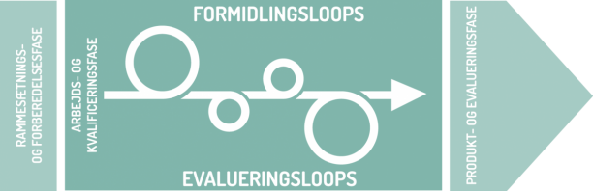
FASER I PROJEKTORIENTERET UNDERVISNING
Projektorienteret undervisning kan overordnet opdeles i tre faser, hvor lærer og elever har hver deres opgaver:
- Rammesætning og forberedelsesfase. Her rammesætter læreren forløbet i sin helhed og tydeliggør det for eleverne, og eleverne forbereder deres deltagelse, fx gennem vidensindsamling og projektudkast
- Arbejds- og kvalificeringsfase. Her arbejder eleverne med den fælles udfordring, og læreren kvalificerer deres arbejde bl.a. gennem vejledning og loops (se nedenfor)
- Produkt- og evalueringsfase. Her formidler eleverne deres indsigter og produkter, og læreren evaluerer forløbet og udbyttet sammen med eleverne
Det kan være vanskeligt for nogle elever at overskue et længere projektforløb. Det kan derfor være en god ide at strukturere arbejds- og kvalificeringsfasen (2) for eleverne ved at opdele den i mindre, afgrænsede delfaser. Vi opfordrer således til, at læreren strukturerer forløbet tydeligt og spiller en mere aktiv rolle, end det måske nogle gange er tilfældet i projektorienteret undervisning – herunder også indtager rollen som formidler i passende doser. Ideen er at skabe en tydelig vekselvirkning mellem selvstændigt elevarbejde og lærerens formidling og evaluering.
LOOPS I PROJEKTORIENTERET UNDERVISNING
Som metafor for denne strukturering af arbejds- og kvalificeringsfasen anvendes begrebet loops (’sløjfer’). Loops er fælles seancer, der ideelt set ikke afbryder, men bringer elevernes arbejde videre. Loops kan med fordel skemasættes på forhånd, men de kan også arrangeres undervejs efter behov (illustreret ved de små loops i figuren), og de kan foregå i større eller mindre grupper. Der skelnes mellem to typer af loops:
Formidlingsloops er situationer, hvor læreren eller andre formidler fagligt stof, metoder mv. som viser sig nødvendigt for projekternes fremdrift, eller opstiller nye delopgaver og deadlines frem mod næste loop.
Evalueringsloops er situationer, hvor der samles op og gives respons på elevernes arbejdsproces set i forhold til den fælles udfordring, eksempelvis gennem fremlæggelser af delprodukter mv.
Dertil kommer den løbende vejledning, som læreren foretager mere ad-hoc. Her får læreren også indsigt i elevernes behov for evt. faglige input i formidlingsloops.

